**ПРИМЕНЕНИЕ РАСШИРЕННОГО ФИЛЬТРА КАЛМАНА В ЗАДАЧЕ ПОЗИЦИОНИРОВАНИЯ ПОДВОДНЫХ АППАРАТОВ**

**АННОТАЦИЯ**

В данной статье предложена схема комплексирования информации для использования расширенного фильтра Калмана в задаче позиционирования ведущего подводного аппарата с помощью коммуникационных устройств (буев), дающих информацию о положении при помощи механизма наклонных дальностей, инерциальных датчиков, допплеровского лага и глубинометра. Описаны методики расчета параметров всех компонент комплексной навигационной модели. Приведены результаты имитационного моделирования с соответствующими метриками качества.

**ВВЕДЕНИЕ**

Автономные подводные аппараты (AUVs) – роботы, которые способны перемещаться под водой самостоятельно без вмешательства оператора. До относительно недавнего времени, AUV использовались лишь в ограниченных областях применения. С развитием технологий обработки данных и высокоэффективных источников питания, AUV стали развиваться и использоваться чаще. Как правило, AUV обладают высокой степенью автономности, гибкости и возможностями удаленной навигации при исследовании морских ресурсов, подводной разведке, сборе данных и других аспектах [1]. С развитием технологий воздушной и наземной навигации, технологии подводной навигации также стали существенно эволюционировать [2,3,4]. Однако, из-за специфики подводной среды, все еще существует разрыв между точностью навигации и позиционирования подводных аппаратов по сравнению с воздушными и наземными, и на данный момент подводная навигация стала главным камнем преткновения в области морских исследований [5].

Подводя итог, можно сказать, что даже при наличии большего количества датчиков, все еще существует множество ограничений и недостатков в независимой работе AUV под водой. Однако AUV способны использовать свои навигационные датчики для получения соответствующей измерительной информации для последующего комплексирования с технологиями подводной акустической связи. Простота и гибкость использования подобных систем привели к повышенному вниманию исследователей к подводному позиционированию AUV [6,7].

Основной проблемой навигации и позиционирования является оценка состояния, и точный сбор информации о наблюдениях, в особенности для ведущего аппарата в группе. Большинство существующих методов позиционирования AUV включают улучшенные алгоритмы навигации на основе фильтра Калмана (KF) в сочетании с данными измерений от подводных навигационных датчиков. Модель совместной системы локализации AUV часто является нелинейной. Поэтому для оценки состояния обычно используется расширенный фильтр Калмана (EKF) [8,9,10].

В настоящее время использование гидроакустических устройств связи для получения относительных наблюдений является наиболее эффективным и надежным методом измерения. Однако AUV используются в сложных морских средах, где на измерительные датчики могут повлиять неблагоприятные условия, приводя к неизвестным ошибкам измерительной системы. Это неизбежно приводит к снижению точности и стабильности процедуры фильтрации.

Среди существующих решений по задаче позиционирования выделяется работа [11], где рассматривалась система комплексирования информации с датчиков, среди которых данные наклонных дальностей от трех гидроакустических буев, расположенных на поверхности. Аналогичная задача представлена в [12], но задействованы уже четыре буя. В представленных источниках можно выделить существенные недостатки: отсутствие параметров для настройки фильтра и методологии комплексирования информации с датчиков. Более того, не приведены метрики качества по ошибкам работы фильтра, от чего трудно определить степень точности работы алгоритмов восстановления состояния.

Для решения вышеуказанных проблем необходима разработка алгоритма фильтрации при помощи EKF с учетом шумовых параметров датчиков. В настоящей работе будет принято использование двух буев с ультракороткой базой для обеспечения позиционирования подводного аппарата при комплексировании информации с датчиками инерциальной навигации, допплеровским лагом и глубинометром.

**МЕТОДЫ И СРЕДСТВА**

**СИСТЕМЫ НАВИГАЦИИ ПА**

В отличие от воздушных или наземных беспилотных летательных аппаратов, АНПА сталкиваются с уникально сложной навигационной проблемой из-за отсутствия высокоточной спутниковой навигации под водой. Разумеется, для дистанционно управляемых транспортных средств информация о дополнительной навигации (положение, скорость) может быть отправлена на транспортное средство по волоконно-оптическому кабелю. Но для беспилотных подводных аппаратов без кабельной связи это практически невозможно реализовать на практике [13,14]. Следовательно, при погружении эти транспортные средства должны перемещаться с использованием синтеза разных методов восстановления состояния.

В литературе существуют три основных метода навигации AUV: счисления пути (dead reckoning) и инерциальная навигация, акустическая навигация и методы геофизической навигации [15].

Первый метод основан преимущественно на использовании инерциального навигационного оборудования (например, инерциальной навигационной системы), которая в финансовом отношении стала возможной, особенно после создания технологии микроэлектромеханических систем.

Поскольку погрешности измерений инерциального навигационного оборудования монотонно возрастают и неограничены, другие вспомогательные средства (например, дифференциальная глобальная система позиционирования для положения, журнал скорости доплеровского сдвига или коррелированный журнал скорости для скорости движения на земле; датчики давления для глубины, акустический доплеровский токовый профилировщик для текущей скорости и т.д.) должны быть интегрированы для навигационного средства [16].

Акустическая навигация основана на использовании акустических сигналов транспондера для AUV для определения его положения. Наиболее распространенными методами являются длинный базовый уровень, который использует, по меньшей мере, два широко разделенных транспондера, установленных обычно на морском дне; и ультракороткая базовая линия, которая использует GPS-откалиброванные транспондеры на сопроводительном поверхностном сосуде. Оба метода имеют ограниченный диапазон (около 10 км для отдельных LBL, в глубокой воде - около 4 км, тогда как менее 0,5 км в мелководье для сетей USBL). Поскольку LBL требует установки маяков, его применимость ограничена миссиями, выполняемыми в фиксированных положениях (например, защита гавани). Кроме того, установка и обслуживание маяков - сложные и дорогостоящие операции. USBL может не применяться в некоторых военных приложениях из-за тактических ограничений, поскольку для этого требуется сопутствующее поверхностное судно [17].

Как видно на схеме, необходимо объединить измерения различных датчиков, чтобы оценить положение AUV вместе с ошибками (рис. 1).

**ГИРОСКОП**

**АКСЕЛЕРОМЕТР**

**ДАТЧИК ДАВЛЕНИЯ**

**ДОППЛЕРОВСКИЙ ЛАГ**

**GPS**

**ФИЛЬТР КАЛМАНА**

,

,

Рисунок 1 – Схема комплексирования и фильтрации показаний датчиков

Наиболее часто используемый способ получения абсолютной информации о положении под водой - посредством использования буев. Эти буи находятся в известных местах и AUV получает дальность и/или азимут к нескольким из них, а затем вычисляет свою позицию через трилатерацию или триангуляцию. На основании расположения приемопередатчиков можно выделить три различных базовых системы: система с длинной базой (LBL), система с короткой базой (SBL) и система с ультракороткой базой (USBL) [18,19].

Типичная конфигурация стандартной длинной базовой линии показана на рис. 2(а). Два или более буев разворачиваются по всему периметру зоны, в которой AUV будет работать. Эти буи закрепляются и плавают на поверхности или, в особенности в более глубоких водах, в нескольких метрах над морским дном. Каждый блок принимает акустические запрошенные пинги от общего канала приема. После получения запросного пинга от AUV, каждый блок ждет уникальное специфическое время ответа TAT, а затем посылает в ответ пинг на своем отдельном канале передачи. AUV затем получает ответный пинг. Канал передачи, а также ТАТ различны для каждого блока. Уникальный ТАТ гарантирует, что два буя не будут смешиваться при передаче в одно время, и с использованием различных частот передачи буи обеспечивают способ определения для AUV, из какого блока был отправлен ответный пинг.

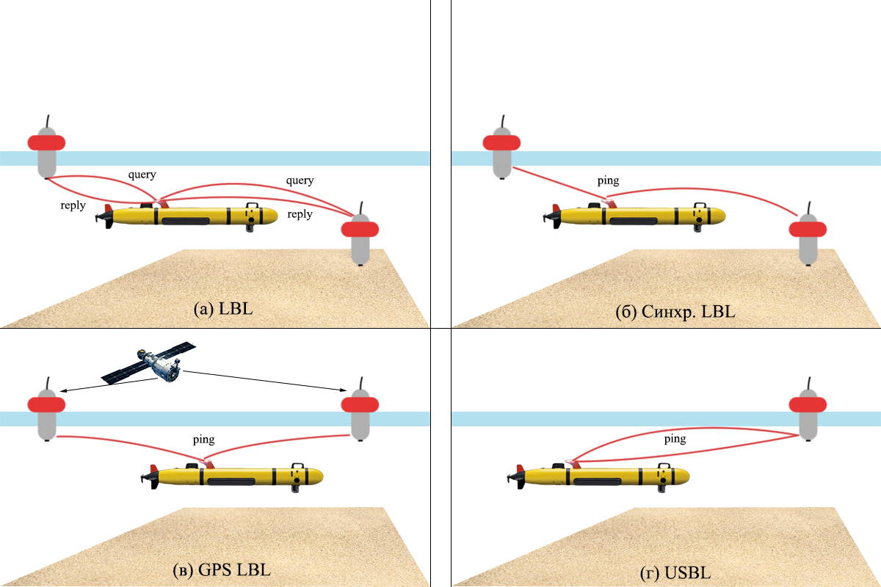

Рисунок 2 – Методы подводного позиционирования, основанные на буях

Стандартные системы LBL, такие как описанные выше, не очень хорошо подходят для больших групп, так как только один AUV одномоментно может обращаться к сети буев и получать обновленную информацию о местоположении. Таким образом, интервал обновления позиции возрастает с увеличением числа транспортных средств.

Новые системы LBL вроде той, что показана на рис. 3(б), синхронизировали часы буев и приемопередающих блоков АНПА. Буи транслируют пинг, содержащий уникальный идентификатор, через определенные промежутки времени. Когда AUV получает этот пинг, известный график трансляции маяка и время синхронизированных часов гарантируют, что аппарат знает, когда пинг был отправлен и может непосредственно вычислить OWTT.

Еще одним усовершенствованием по сравнению с обычными LBL является система, изображенная на рис. 3(в). Опираясь на установку на рис. 3(б), буи теперь передают свои позиции GPS вместе с уникальным идентификатором. Как и в случае системы, описанной ранее, AUV не нуждается в отправке запросов к буям. С позициями буев, внедренными в пинг, буи могут свободно плавать, и не нужно сохранять их координаты в AUV перед развертыванием.

**Использование наклонных дальностей**

При наличии двух и более буёв возможно осуществлять восстановление информации о местоположении объекта-модема при помощи механизма использования наклонных дальностей для перерасчета позиции в мировой системе координат по GPS или ГЛОНАСС.

Рассматривается задача, в которой задействованы два буя. Их расположения при продольном, боковом и вертикальном перемещенияхопределяются векторами и . Полагая, что глубина постоянна (без учета волновых возмущений), возможно пренебречь величинами и , получив положения на плоскости и .

Возможность получать наклонные дальности до объекта интереса в виде подводного аппарата позволит рассчитать его положение, но предварительно требуется знание его глубины (полагаем, что датчик давления работает всегда) для определения проекции дальности на плоскость XY. Обозначая наклонные дальности как и получим выражения для их проекций на плоскость

В дальнейшем задача определения координат сводится к геометрической задаче поиска точек пересечения двух окружностей центрами которых являются положения буёв, а радиусами найденные ранее проекции и .

Расстояние между окружностями позволит воспользоваться теоремой косинусов

Возможные положения подводного аппарата теперь определяются выражением

где – единичный вектор от первого до второго центра,

– перпендикуляр к единичному вектору.

Двойственность решения уравнения разрешается, если известно предыдущее значение положения подводного аппарата. В таком случае требуется выбрать точку наиболее близкую к последнему положению аппарата («Possible position» на рис. 3).

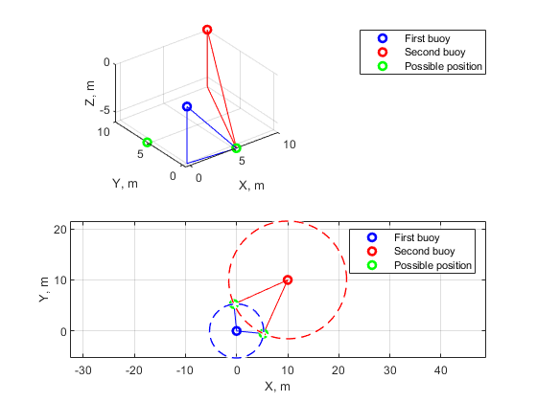

Рисунок 3 – Геометрия наклонных дальностей

**ОПИСАНИЕ МОДЕЛИ ПОДВОДНОГО АППАРАТА**

Общие координаты автономного подводного транспортного средства (AUV) определяются в геоцентрической системе координат по SNAME-нотации [20,21]:

где определяет расположение при продольном, боковом и вертикальном перемещении, соответственно, а вектор определяет углы Эйлера: крен, тангаж и рыскание, соответственно.

Вектор скоростей выражается в системе координат, связанной с телом. Скорости по объявленной выше нотации следует записывать как

При условии отсутствия гидродинамических эффектов, создаваемых водной средой, возможно записать выражение для динамики подводного аппарата в следующей форме

где – матрица инерции твердого тела ( – число степеней свободы),

– матрица присоединенных масс,

– матрица Кориолиса твердого тела ,

– матрица присоединенных масс Кориолиса,

– матрица диссипативных сил (сил рассеивания),

– вектор гравитационных сил и моментов,

– вектор (сил и моментов) управлений, приложенных телу,

– вектор (сил и моментов) внешних возмущений, приложенных телу

В реальных системах рассчитывается с учетом моделей движителей при помощи матрицы распределения движителей () как

где – вектор, описывающий нагрузку движителей ( – число движителей), а матрица связывает нагрузку движителей и вектор сил/моментов .

Уравнение кинематики, связующее (1) и (2), записывается в форме

где – матрица поворота, полученная из углов Эйлера,

– Якобиан, связующий угловые скорости мировой системы отсчета и системы тела.

Матрица поворота определяется следующему выражением

Принимая , возможно записать вектор состояния

Последнее уравнение может быть представлено в форме пространства состояний, зависящей от состояния (State-Dependent Coefficients (SDC форма)) [13]

,

, .

где – матрица динамики системы,

– матрица управления,

– матрица управления ( – число выходов системы),

– матрица связи входа и выхода,

– вектор управляющих сигналов, включающий в себя вектор внешних возмущений .

**ОПИСАНИЕ МОДЕЛИ ФИЛЬТРА КАЛМАНА**

Рассмотрим задачу построения фильтра для нелинейной динамической системы, получившего название обобщенного фильтра Калмана. Он позволяет оценивать состояние объекта управления, даже если размерность вектора состояния исследуемой системы превосходит количество измеряемых параметров. Для расчёта текущего состояния априорно известной динамической системы необходимо знать ее текущее измеренное состояние, а также состояние фильтра в момент предыдущего измерения. Задачей фильтра является минимизация суммы квадратов погрешностей оценки вектора состояния [8,9,10].

Запишем систему в SDC-форме с учетом белого шума системы и белого шума измерений :

Оценка вектора состояния для фильтра Калмана определяется как

где – это оценка ковариации состояния, – начальное значение оценки ковариации состояния, – это матрица усиления фильтра Калмана, и представляют собой матрицы штрафов уравнения Риккати.

Шумы и при этом должны удовлетворять условиям:

**КОМПОНЕНТЫ НАВИГАЦИОННОЙ СИСТЕМЫ**

**ОПИСАНИЕ ОБЪЕКТА УПРАВЛЕНИЯ ММТ-300**

Комплекс поисково-обследовательского АНПА ММТ-300 предназначен для выполнения обследований дна и водной среды на глубинах до 300 м. Поисковые программы-задания (миссии) можно описать как движение АНПА галсами по обследуемому району с включением бортовых поисковых устройств (одного или нескольких) в заданные моменты времени и затем возвращение аппарата на обеспечивающее судно.

Расположение основных элементов АНПА показано на рисунке 4: 1 – маршевые движители, 2 – стабилизаторы, 3 – кормовой отсек, 4 – герморазъем заряда, 5 – крышка кормовая, 6 – отсек навигации и связи, 7 – антенна ГБО, 8 – отсек полезной нагрузки герметичный, 9 – крышка носовая, 10 – отсек полезной нагрузки забортный, 11 – подруливающее устройство горизонтальное, 12 – крышка отсека, 13 – радиомодуль, 14, 16 – рым грузовой, 15 – отсек автопилота, 17 – подруливающее устройство вертикальное, 18, 22 – крышка отсека полезной нагрузки, 19 – рым буксировочный, 20 – механизм аварийного балласта, 21 – доплеровский лаг, 23 – антенны ЭЛС, 24 – герморазъем связи.

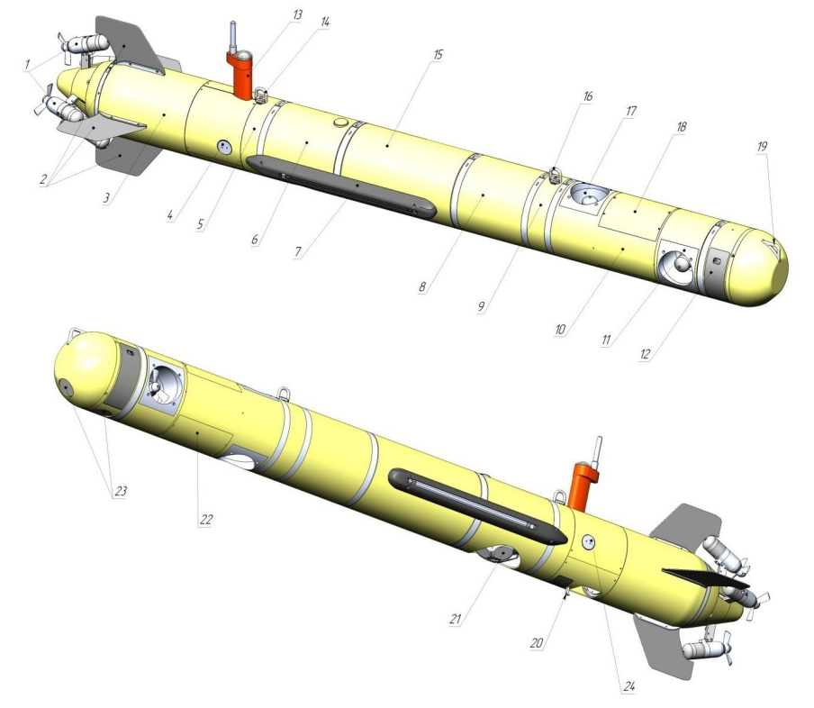

Рисунок 4 – Расположение основных элементов АНПА

**Система программного управления и бортовой навигации**

Система бортового управления и навигации (СБУН) предназначена для управления всеми системами аппарата во всех режимах работы АНПА.

СБУН обеспечивает:

− выполнение заранее заложенной оператором программы-задания (миссии) АНПА с учетом имеющейся внешней обстановки;

− детектирование возникающих аварийных ситуаций и их адекватную их отработку;

− управление траекторным перемещением различных типов (движение заданным курсом/в точку в режимах стабилизации глубины/высоты над грунтом и т.п.);

− управление поисковыми средствами и иным оборудованием полезной нагрузки (вкл/выкл фотосистемы или гидролокатора бокового обзора, перевод их в различные режимы функционирования);

− комплексирование информации от магнитного компаса, датчиков ориентации, доплеровского лага, датчика глубины, а также GPS (на поверхности);

− определение результирующего местоположения АНПА в географических координатах.

Система бортового управления и навигации включает в свой состав:

− аварийные датчики и исполнительные устройства;

− магнитный компас и датчики ориентации (датчик крена, датчик дифферента, датчики угловых скоростей курса и дифферента, магнитный компас);

− радиомодуль (бортовые элементы системы радиосвязи, приемник спутниковой навигации (GPS/ГJIOHACC) и проблесковый светомаяк);

− датчик глубины;

− доплеровский лаг, имеющий следующие характеристики:

− частота – 700 кГц;

− максимальное отстояние от грунта – 60 м;

− диапазон измеряемых скоростей – 0 …2 м/с;

Магнитный компас и датчики ориентации предназначены для определения магнитного курса, крена и дифферента АНПА и используются для обеспечения траекторного движения АНПА.

Доплеровский лаг предназначен для определения вектора абсолютной скорости АНПА.

Система радиосвязи предназначена для обеспечения связи АНПА-судно со скоростью не менее 10 МБит на дистанции до 400 м (при нахождении АНПА на поверхности).

Приемник спутниковой навигации (GPS/TJIOHACC) предназначен для определения географических координат АНПА при нахождении его на поверхности.

**Движительно-рулевой комплекс**

Движительно-рулевой комплекс (ДРК) является программно-управляемым исполнительным устройством. В АНПА использована схема движительного комплекса из четырёх кормовых маршевых реверсивных движителей и двух подруливающих движителей горизонтального и вертикального каналов. Кормовые движители расположены попарно в горизонтальной и вертикальной плоскостях под углом 22,5° к продольной оси аппарата. Такая движительная схема позволяет создать произвольные упоры и моменты для управления АНПА, а также реализовывать различные режимы движения.

Управление движением АНПА осуществляется по пяти степеням свободы. Диапазон допустимых значений для заданных продольной скорости составляет 0─2,0 м/с.

Заглубление с поверхности воды АНПА осуществляется с использованием вертикального подруливающего устройства (ВПУ). Далее погружение АНПА выполняется под управлением маршевых движителей.

**Гидроакустическая система навигации и связи (опция)**

ГАНС обеспечивает слежение за аппаратом, а также периодическую коррекцию в определении бортовых координат АНПА. Погрешность определения дистанции значительно зависит от гидрологических условий района работ, а также от погрешности заданной скорости звука. При отсутствии ГАНС АНПА использует счисление (с использованием показаний магнитного компаса (МК), датчика глубины (ДГ) и доплеровского лага (ДЛ)) и GNSS (на поверхности) для определения собственных координат.

Характеристики ГАНС сведены в таблицу 1.

Таблица 1 – Характеристики ГАНС

|  |  |
| --- | --- |
| Наименование параметров | Значение параметров |
| Рабочая глубина, м | до 300 |
| Дальность действия (наклонная), км | до 3,5 |
| Погрешность измерения наклонной дальности, м | не более 0,01 |
| Рабочая частота, кГц | 18 … 34 |
| Погрешность измерения пеленга, град | 0,1 |
| Скорость передачи данных, кбит/с | до 13,9 |

**МАТЕМАТИЧЕСКАЯ МОДЕЛЬ MMT-300**

Основные параметры подводного аппарата MMT-300 сведены в таблицу 2.

Таблица 2 – Параметры AUV

|  |  |  |  |  |  |
| --- | --- | --- | --- | --- | --- |
| Масса, | Длина, | Радиус, | Вектор центра масс, | Вектор центра плавучести, | Плавучесть, |
| 150 кг | 3.081 м | 0,147 м |  |  | , Н |

**Матрица распределения движителей**

Зная геометрические и физические параметры движителей, возможно определить матрицу распределения движителей (4) по следующему выражению

где – это сила, создаваемая -м движителем,

– это геометрическое положение точки создаваемой силы -го движителя относительно центра масс подводного аппарата.

Стоит отметить, что силы, создаваемые движителями ММТ-300, зависят от программного управления, что приводит выражение (9) к параметрической форме

где – это программный код управления.

По рис. 5 возможно определить значения , которые представлены в таблице 3.

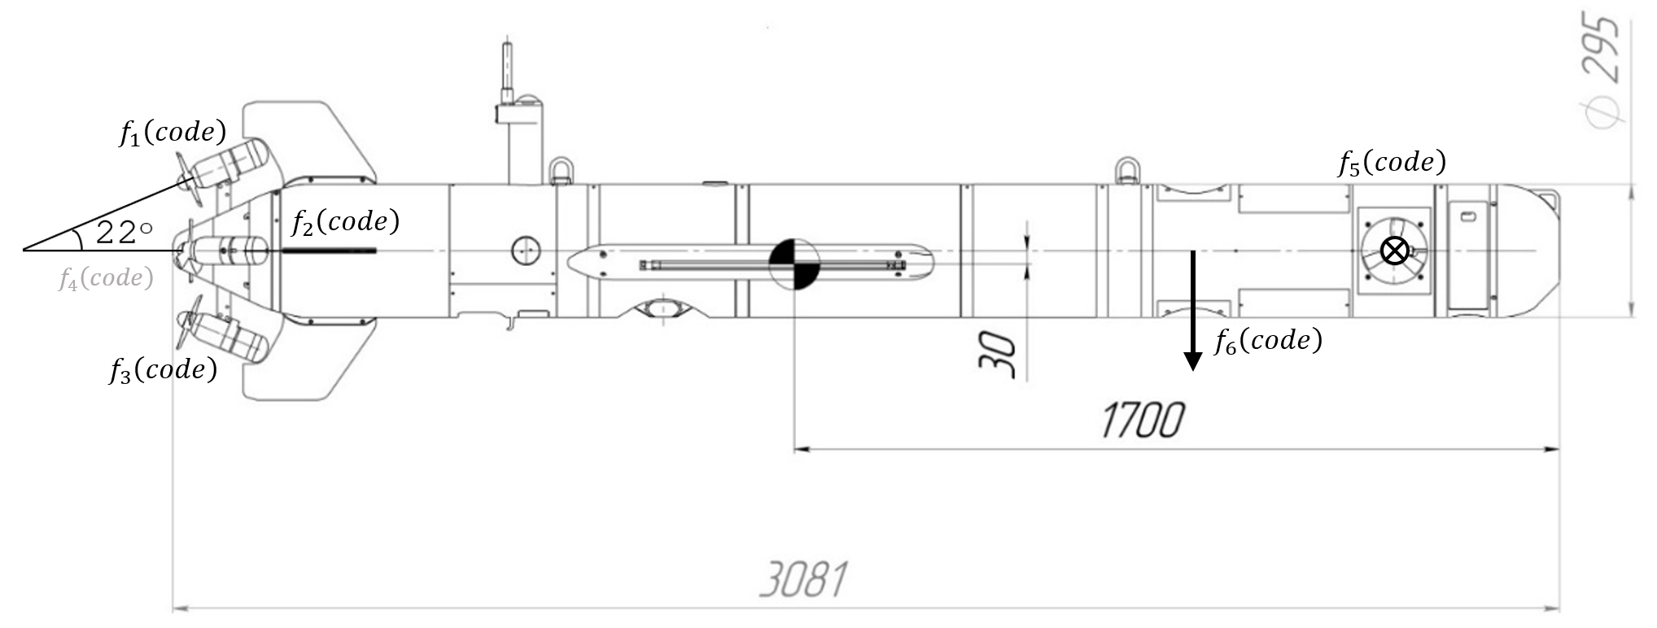

Рисунок 5 – Геометрические параметры центра масс MMT-300

Таблица 3 – Моменты рычагов 6 движителей ММТ-300

|  |  |  |  |
| --- | --- | --- | --- |
| Thruster № | , (mm) | | |
| , (mm) | , (mm) | , (mm) |
| 1 | -1330 | 0 | 189 |
| 2 | -1330 | 159 | 30 |
| 3 | -1330 | 0 | -129 |
| 4 | -1330 | -159 | 30 |
| 5 | 1330 | 0 | 30 |
| 6 | 882 | 0 | 30 |

Так как все движители одинаковы по строению, то они создают единую силу, зависящую от программного кода управления . При этом определяются с учетом геометрии объекта управления как

, ,

, ,

, .

По статической характеристике движителей (рис. 6) возможно записать функциональную зависимость между кодом управления и создаваемой силой, например при помощи полинома шестого порядка



Рисунок 6 – Статическая характеристика движителей MMT-300

Имея определенные выше зависимости, возможно определить из выражения (10), что позволит определить выражение для сил и моментов (4) уже в параметрической форме . Причем здесь определяет процентаж нагрузки движителей. При полной работоспособности .

**Матрица инерции и присоединенных масс**

Матрица в уравнении (6) константная, симметричная и положительно определенная (). Величины, наполняющие ее, во многом зависят от формы рассматриваемого объекта и в самом общем случае имеет следующий вид [20,21]

где – масса твердого тела,

– это единичная матрица размерности ,

– это тензор инерции в системе отсчета данного тела,

– вектор от начала координат до центра тяжести твердого тела,

– оператор преобразования вектора в кососимметричную матрицу:

в развернутом виде:

Тензор инерции для полнотелого цилиндра определяется как

Матрица представляет собой производные от элементов внешних сил и моментов, и в компонентном виде записывается как [21]

,

где , и т.д.

Учитывая аппроксимацию подводного аппарата симметричной формой, запись матрицы сильно упростится и примет диагональный вид:

Единственного верного способа вычисления элементов матрицы нет, поэтому, как правило, используют ряд оценочных методов. Для полнотелого цилиндра массой , длиной , радиусом присоединенные массы (15) определяются как [20]

**Матрица Кориолиса**

По Фоссену [21] матрица в общем случае определяется из блоков матрицы инерции . В данном случае , тогда

Помимо этого, возможен аналогичный, более комплексный способ расчета , без знания матрицы инерции :

Матрица с учетом упрощений записывается следующим образом:

Нетрудно заметить, что здесь состоит из диагональных элементов матрицы и компонентов вектора скоростей.

По Фоссену [21] матрица в общем случае определяется из блоков матрицы инерции . В данном случае , тогда

**Вектор гравитации и плавучести**

В работе [21] для расчета автор использует выражение

где – масса судна включая воду в пространстве,

– ускорение свободного падения,

– выталкивающая сила,

где – плотность жидкости,

– объем жидкости, вытесняемой судном,

, , – компоненты вектора от начала координат до центра плавучести твердого тела.

**Демпфирующие силы**

Рисунок 7 – Схема распределения демпфирующих сил

Сила сопротивления/подъемная сила рассчитывается с помощью

– коэффициент сопротивления,

– коэффициент подъемной силы,

– плотность среды,

– скорость тела в жидкости,

– площадь поверхности, относительно течения,

– площадь поверхности, перпендикулярной течению,

Коэффициенты для цилиндрической аппроксимационной формы AUV приведены в работе [22]. Для заданной пропорции длины и радиуса, соответствующий коэффициент равен .

Коэффициент определяется относительно геометрии носовой части AUV. В данном случае наиболее близка форма полусферической чаши. В работе [23] приведено соответсвующее значение .

Фронтальная и боковые площади определяются исключительно по базовым геометрическим параметрам подводного аппарата по следующим выражениям:

(м2).

(м2).

Силы, создаваемые при движении цилиндрического тела , приблизительно определяются как

Моменты, создаваемые при движении цилиндрического тела, приблизительно определяются как

Силы демпфирования, с учетом рассчитанных параметров определяются как

**МАТЕМАТИЧЕСКАЯ МОДЕЛЬ БУЯ**

Схема, задействованных в работе буев приведена на рис. 8. Их параметры сведены в таблицу 4.

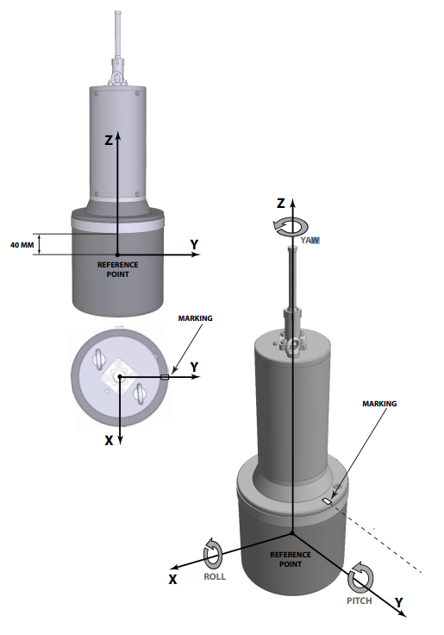

Рисунок 8 – Схематичное изображение буя в своей системе координат

Таблица 4 – Параметры буев

|  |  |  |  |  |  |
| --- | --- | --- | --- | --- | --- |
| Масса, | Длина, | Радиус, | Вектор центра масс, | Вектор центра плавучести, | Плавучесть, |
| 12 кг | 0.36 м | 0,08 м |  |  | 17, Н |

Учитывая, что буй имеет цилиндрическую форму, возможно описать его динамику аналогично MMT-300, за исключением того, что тензор инерции повернут и определяется как

**ОПИСАНИЕ БОРТОВЫХ ИЗМЕРИТЕЛЬНЫХ ДАТЧИКОВ**

Ни один прибор не может производить измерение идеально, то есть без погрешностей. Погрешность – разница между истинным значением величины и фактическим, измеряемым прибором. Погрешности приборов делятся на случайные и систематические составляющие. Случайные составляющие также называются случайными ошибками измерений. Их конкретную реализацию к тому или иному моменту времени нельзя предсказать, можно лишь описать общий вид их поведения. Математическая модель случайных составляющих определяется как последовательность суммы отсчетов белого шума с отсчетами процесса Маркова или фликкер-шума [24]. Определение характеристик случайных процессов позволяет верно описать их динамику при интеграции ИНС с другими датчиками, повысив качество фильтрации.

**Инерциальные датчики**

Исследуем потенциальную величину ошибки навигации, вносимую случайными погрешностями датчиков при работе в автономном режиме.

При комплексировании ИНС с другими датчиками смещения нулей акселерометров и гироскопов включаются в вектор оцениваемых параметров: это позволяет учесть их случайную составляющую, которая является основным источником ошибок позиционирования после компенсации других систематических погрешностей. Наибольший эффект на смещение нулей МЭМС-датчиков оказывает температура, в то же время её влияние на неортогональности осей и погрешности масштабных коэффициентов ограничено.

Выходной вектор измерений скорости от блока трех-осевого акселерометра моделируется как

,

где , – СКО ошибки акселерометра, – смещение акселерометра, которое моделируется как марковский процесс 1-го порядка.

Аналогично, фактический выход гироскопа определяется как

,

где , – СКО ошибки гироскопа, – смещение гироскопа, которое моделируется как марковский процесс 1-го порядка.

**Глубинометр**

Глубина и подводное давление имеют прямую зависимость. По мере углубления аппарата в воду показания давления линейно увеличиваются.

Фактический выход датчика глубины моделируется путем добавления шума к действительной глубине

,

где , – СКО ошибки по глубине.

СКО по глубине для используемого датчика приблизительно определяется как м, тогда дисперсия равна м.

**Допплеровский лаг**

Доплеровский лаг измеряет изменение акустической частоты для определения скорости транспортного средства относительно морского дна. Фактический выход допплеровского лага моделируется путем добавления шума к действительной скорости аппарата

,

где , , – СКО ошибки по скорости.

Необходимо установить дисперсию для переменной состояния — скорости аппарата. Мы знаем, что максимально измеряемая скорость передвижения — . Но начальное значение скорости нам неизвестно. Поэтому, мы выберем изначальное значение переменной — 0 м/с, а среднеквадратичное отклонение, по правилу «трёх сигм» . Соответственно, дисперсия определяется как

м/с.

Для допплеровского лага MMT-300 параметр м/c.

**GPS**

При моделировании показаний приемника СНС положим, что точность разрешения горизонтальных координат выше, чем вертикального канала. На практике данный эффект известен как VDOP (Vertical Dillusion Of Precision – снижение точности по вертикали). Также учтем эффект запаздывания решения относительно данных ИНС – . Данное запаздывание может быть вызвано буферизацией данных в приемнике и задержками при обработке сигналов, которые часто возникают при использовании в качестве источника данных недорогих приемников СНС или смартфона на базе операционной системы Android. По причине вариативности такой задержки её целесообразно включать в вектор состояния фильтра и динамически оценивать в процессе работы алгоритма. Тогда модель показаний приемника СНС примет вид:

,

где , , , а , – СКО ошибок по горизонтали и вертикали.

**КОМПЛЕКСИРОВАНИЕ ИНФОРМАЦИИ С ДАТЧИКОВ**

Согласно рис. 1 требуется осуществлять комплексирование информации с датчиков при формировании вектора измерений для последующей фильтрации. Существует множество методов объединения показаний датчиков.

В сфере телекоммуникаций объединение с максимальным отношением (MRC) — это метод объединения данных, при котором: сигналы каждого канала суммируются, коэффициент усиления каждого канала устанавливается пропорциональным среднеквадратичному уровню сигнала и обратно пропорциональным среднеквадратичному уровню шума в этом канале.

Объединение с максимальным отношением является оптимальным средством комбинирования для независимых каналов с аддитивным белым гауссовским шумом.

Вектор измерений в настоящей работе имеет следующий вид

,

где , , , , , , .

**МОДЕЛИРОВАНИЕ НАВИГАЦИОННОЙ СИСТЕМЫ**

При программной имитации процесса фильтрации рассматривается следующая ситуация: аппарат ММТ-300 совершает движение к заданной точке, на поверхности воды при этом располагаются два гидроакустических буя. Влияние поверхностного течения учитывается, влияя на смещение буев. Если ошибка измерения больше оценки неопределенности состояния, то фильтр будет больше “доверять” данным моделирования. Именно поэтому важно правильно подобрать значения ковариационных матриц — основного инструмента настройки фильтра. При заданных параметрах шумов измерительных устройств, параметры EKF представлены ниже:

, ,

,

.

Предполагается, что при комплексировании информации датчиков используется допплеровский лаг в силу небольшого отстояния от морского дна. Также, стоит отметить, что для моделирования дискретного характера измерительных устройств используются экстраполяторы нулевого порядка с частотами обновления, представленными в таблице ниже.

Таблица 5 – Частоты обновления данных с датчиков

|  |  |
| --- | --- |
| Измерительное устройство | Частота обновления |
| ИНС | 50 Hz |
| GPS | 1 Hz |
| Допплеровский лаг | 25 Hz |
| Глубинометр | 50 Hz |

Структурная схема модели системы представлена на рис. 9 и отражает основные ее составляющие: гидроакустические буи для получения наклонных дальностей до AUV, контроллер для посыла управляющих сигналов, блок динамики/кинематики подводного аппарата и блок комплексирования сигналов с датчиков.

*Расширенный фильтр Калмана*

*Динамика и кинематика ММТ-300*

Рисунок 9 – Структурная схема системы позиционирования

Результаты моделирования представлены ниже. Начальное состояние подводного аппарата при этом определяются нулевыми. На рис. 10 отображены траектории подводного аппарата и гидроакустических буев.

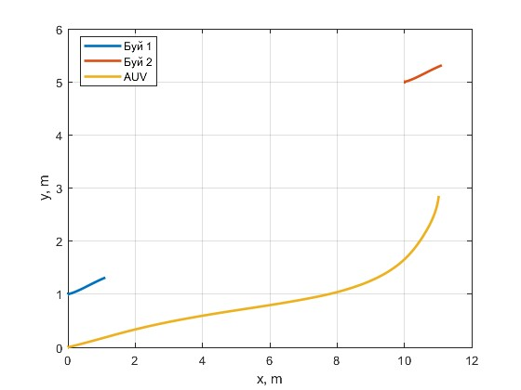

Рисунок 10 – XY положение буев и AUV

Графики выхода системы приведены на рис. 11. Здесь очевидны погрешности измерительных датчиков: заметны шумы и высокие частоты обновления. Результаты работы фильтра Калмана для восстановления состояния приедены на рис. 12 и показывают более приемлемые результаты относительно действительных данных.

Более корректную оценку работы фильтра возможно произвести по ошибке относительно действительных данных (рис. 13). Количественная оценка уже определяется метриками качества. MSE, MAE и RMSE метрики сведены в таблицу 6.

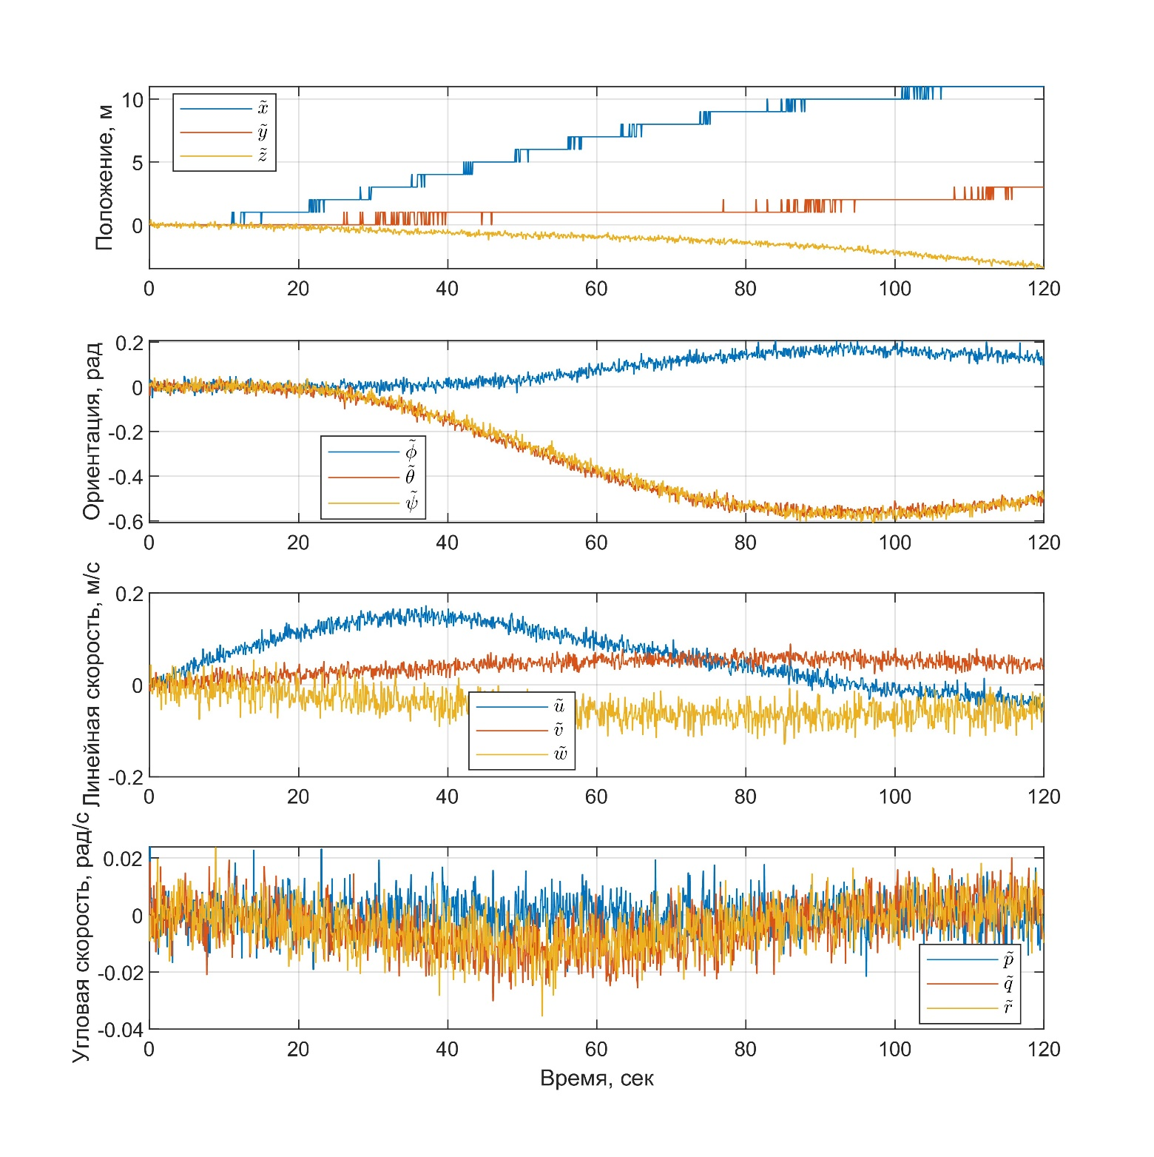

Рисунок 11 – Графики измерений

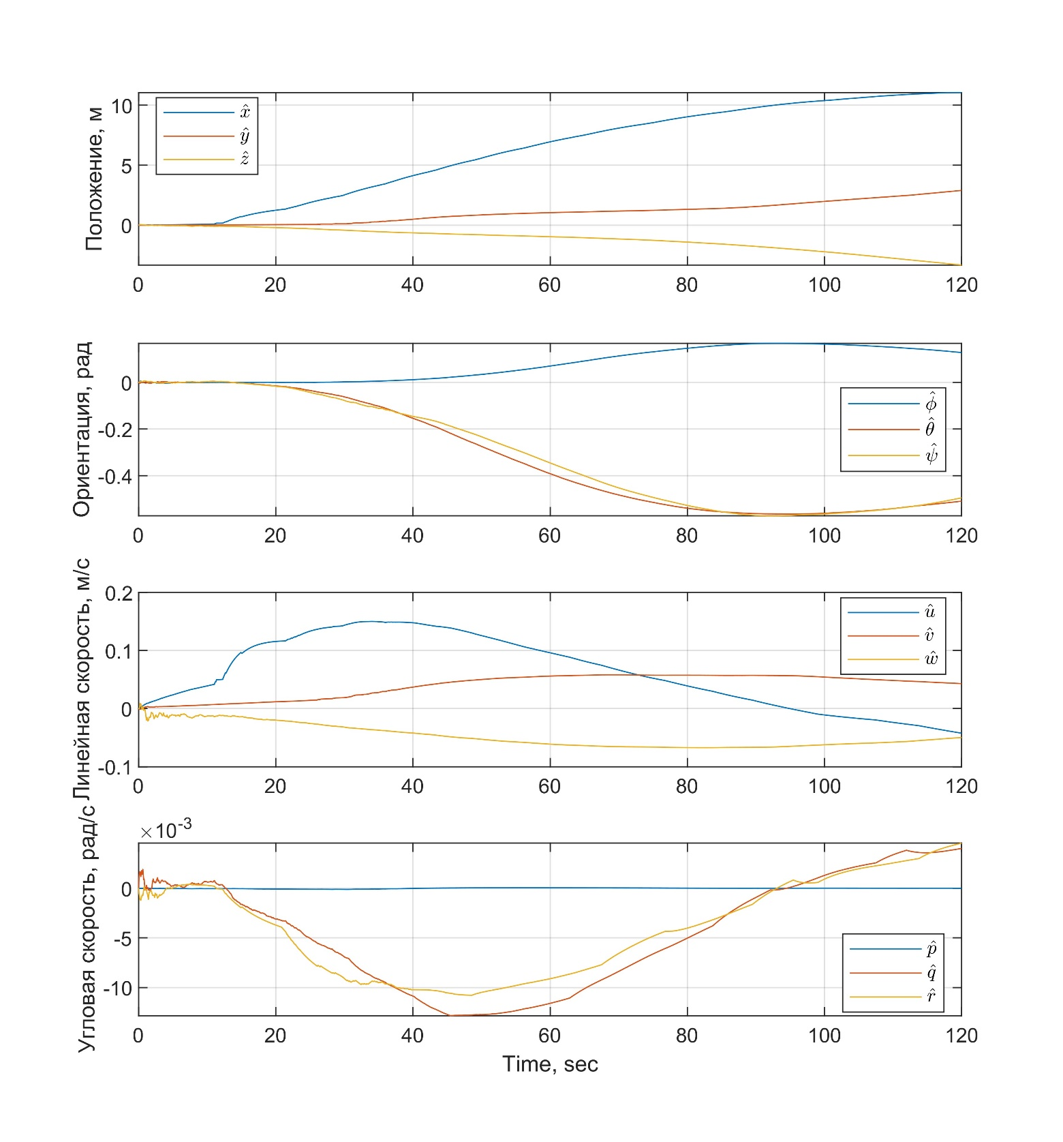

Рисунок 12 – Графики оценки EKF

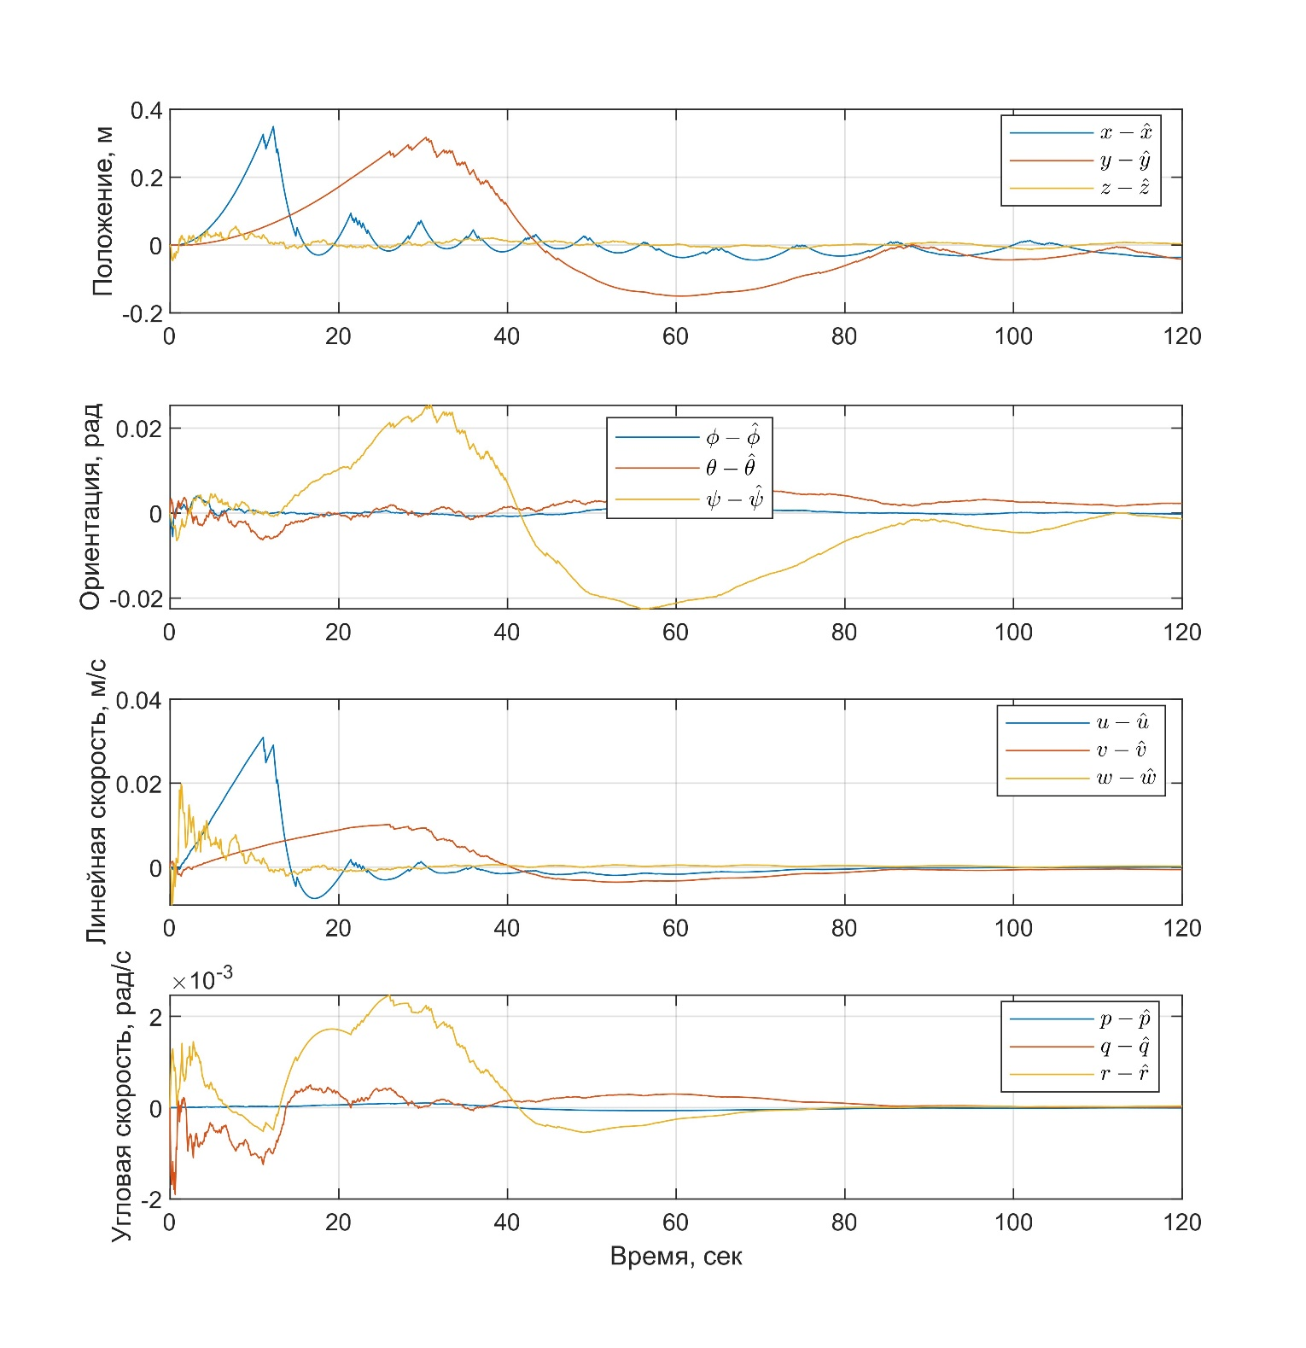

Рисунок 13 – Графики ошибок оценки EKF относительно действительных данных

Таблица 6 – Метрики качества

|  |  |
| --- | --- |
| Метрика | Величина |
| MSE () |  |
| MSE () |  |
| MAE () |  |
| MAE () |  |
| RMSE () |  |
| RMSE () |  |

**ЗАКЛЮЧЕНИЕ**

Основная цель настоящего исследования заключалась в разработке подходов и решений, позволяющих обеспечить качественную навигацию в автономном режиме с использованием ИНС на базе MEMS-датчиков грубого класса точности. В ходе выполнения исследования была разработана имитационная модель движения подводного робота. Все предложенные алгоритмы и подходы были протестированы с помощью средств имитационного моделирования и с использованием натурных данных.

Поставленная цель была достигнута: показана практическая возможность достижения приемлемого качества навигации в автономном режиме с использованием ИНС грубого класса точности. Ошибка позиционирования оказывается ограниченной на длительном временном интервале даже при условии начала движения из большой области начальной неопределенности.

Дальнейшие исследования будут направлены на формирование управляющих законов для роя подводных аппаратов относительно ведущего, т.к. основной проблемой кооперативной навигации и позиционирования до сих пор остается оценка состояния, и точный сбор информации о наблюдениях, в особенности для ведущего элемента.

**СПИСОК ИСПОЛЬЗОВАННЫХ ИСТОЧНИКОВ**

1. Miller A., Miller B., Miller G. Navigation of Underwater Drones and Integration of Acoustic Sensing with Onboard Inertial Navigation System // Drones. 2021. Т. 5. № 3. С. 83.
2. Li J. и др. Research on Error Correction Technology in Underwater SINS/DVL Integrated Positioning and Navigation // Sensors. 2023. Т. 23. № 10. С. 4700.
3. Otero P. и др. Underwater Positioning System Based on Drifting Buoys and Acoustic Modems // JMSE. 2023. Т. 11. № 4. С. 682.
4. Li P. и др. A Robust INS/USBL/DVL Integrated Navigation Algorithm Using Graph Optimization // Sensors. 2023. Т. 23. № 2. С. 916.
5. González-García J. и др. Autonomous Underwater Vehicles: Localization, Navigation, and Communication for Collaborative Missions // Applied Sciences. 2020. Т. 10. № 4. С. 1256.
6. Kebkal K. G., Mashoshin A. I. AUV acoustic positioning methods // Gyroscopy Navig. 2017. Т. 8. № 1. С. 80–89.
7. Pacini F. и др. Integrated comunication network for underwater applications: the SWARMs approach // 2018 Fourth Underwater Communications and Networking Conference (UComms). Lerici: IEEE, 2018. С. 1–5.
8. Zhao L. и др. An Adaptive Filtering Method for Cooperative Localization in Leader–Follower AUVs // Sensors. 2022. Т. 22. № 13. С. 5016.
9. Zhang F., Wu X., Ma P. Consistent Extended Kalman Filter-Based Cooperative Localization of Multiple Autonomous Underwater Vehicles // Sensors. 2022. Т. 22. № 12. С. 4563.
10. Sheng G. и др. Cooperative Navigation Algorithm of Extended Kalman Filter Based on Combined Observation for AUVs // Remote Sensing. 2023. Т. 15. № 2. С. 533.
11. Almeida J. и др. Underwater Localization System Combining iUSBL with Dynamic SBL in ¡VAMOS! Trials // Sensors. 2020. Т. 20. № 17. С. 4710.
12. Huang J. An Underwater Target Tracking Algorithm Based on Extended Kalman Filter // Mobile Information Systems. 2023. Т. 2023. С. 1–12.
13. Kabanov A. и др. Cooperative Control of Underwater Vehicle–Manipulator Systems Based on the SDC Method // Sensors. 2022. Т. 22. № 13. С. 5038.
14. Kabanov A., Kramar V. Marine Internet of Things Platforms for Interoperability of Marine Robotic Agents: An Overview of Concepts and Architectures // JMSE. 2022. Т. 10. № 9. С. 1279.
15. Luo Q. и др. A SINS/DVL/USBL Integrated Navigation and Positioning IoT System with Multiple Sources Fusion and Federated Kalman Filter. : In Review, 2021.
16. Miller A., Miller B., Miller G. Navigation of Underwater Drones and Integration of Acoustic Sensing with Onboard Inertial Navigation System // Drones. 2021. Т. 5. № 3. С. 83.
17. Morvan P.-Y., Bagot G. Innovative software solutions for subsea positionings. : pico, 2021.
18. Caiti A. и др. Experimental results with a mixed USBL/LBL system for AUV navigation // 2014 Underwater Communications and Networking (UComms). Sestri Levante, Italy: IEEE, 2014. С. 1–4.
19. Kebkal K. G. и др. Experimental Performance of a Hydro-Acoustic USBL-Aided LBL Positioning and Communication System // IFAC Proceedings Volumes. 2012. Т. 45. № 5. С. 249–254.
20. Antonelli G. Underwater Robots. Cham: Springer International Publishing, 2014.
21. Fossen T. I. Handbook of marine craft hydrodynamics and motion control =: Vademecum de navium motu contra aquas et de motu gubernando. Hoboken, NJ: Wiley, 2021. Вып. Second edition.
22. Blevins R. D. Applied fluid dynamics handbook. Malabar, Fla: Krieger Pub, 2003. Вып. Reprint ed. with corrections. 558 с.
23. <https://ntrs.nasa.gov/citations/19930091586>
24. Quinchia A. и др. A Comparison between Different Error Modeling of MEMS Applied to GPS/INS Integrated Systems // Sensors. 2013. Т. 13. № 8. С. 9549–9588.